Дисциплина «Управление программными проектами»
Контрольная точка №2

Индивидуальный прогресс
Разработка системы мониторинга и прогнозирования денежных потоков малого бизнеса «Бизнес.Пульс»
Исполнитель: Студент 3
ФИО / группа / вуз: заполняются командой перед сдачей
Плановый период проекта: 1–30 сентября 2026 года. Подготовлено: 7 октября 2026 года.
Сроки ниже — учебный план; текущие файлы не подтверждают исторические даты или личное авторство.

Роль и плановый срок
Frontend-разработчик: интерфейс, UI-проверка и демонстрация. Плановый срок контрольной точки — 30 сентября 2026 года.

Задачи по календарному плану
ID | Задача | Часы | Период | Зависимость
C4 | Навигация и интеграция интерфейса с API | 8 | 25.09 | C3, A4, B4
C5 | QA интерфейса и проверка сценариев | 8 | 28–30.09 | C4
C6 | Инструкция, скриншоты и презентация | 4 | 28–30.09 | C4
Плановая трудоёмкость этого этапа: 20 часов. Общая нагрузка участника за сентябрь: 50 часов.

Результаты и проверяемые артефакты
В текущей версии проекта доступны следующие артефакты. Они показывают реализованный результат, но не доказывают персональное авторство или состояние репозитория на плановую дату контрольной точки.

Советы
Файл: Ai-agent-for-business-audit/web/src/pages/Advice.tsx
стр. 17: export default function Advice() {

Дашборд
Файл: Ai-agent-for-business-audit/web/src/pages/Dashboard.tsx
стр. 19: export default function Dashboard() {
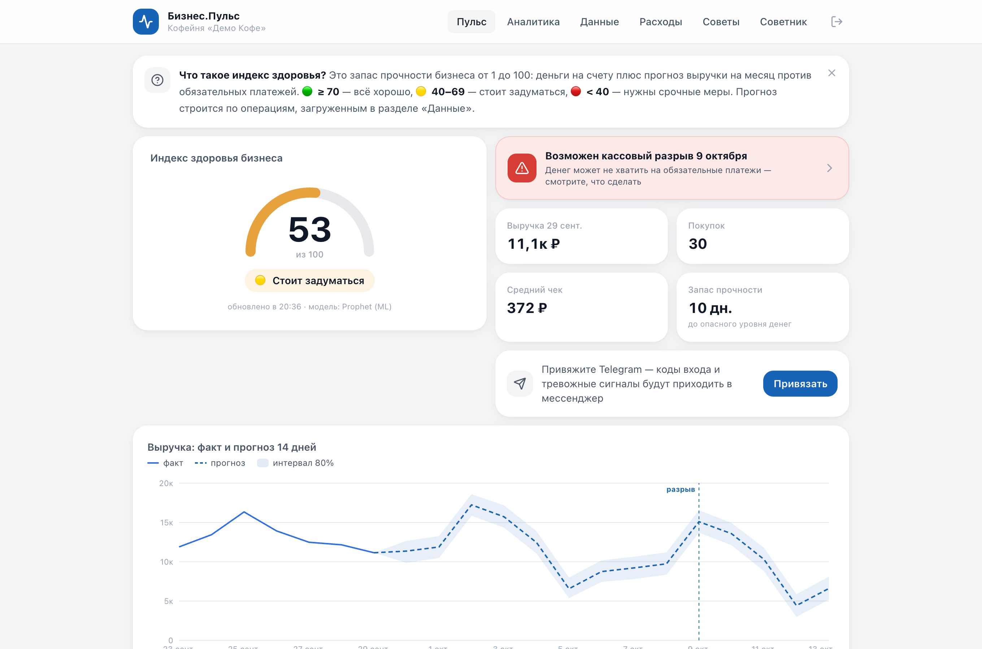
Скриншот работающего интерфейса, снят 07.10.2026.

Индивидуальная проверка
Проверить загрузку файла, отображение ошибок, переходы между экранами, мобильную ширину и сборку web. Демонстрационные скриншоты находятся в reports/assets/.

Итог
Артефакты покрывают задачи индивидуального потока и дают материал для демонстрации результата. Для академического подтверждения фактических дат и личного вклада команда должна приложить собственную историю задач и коммитов.

